Методическая разработка
Теоретический материал
по дисциплине «Системы автоматизированного проектирования»
для специальностей: 08.02.01 «Строительство и эксплуатация зданий и сооружений», 08.02.03 «Производство неметаллических строительных изделий и конструкций», 08.02.05 «Строительство и эксплуатация автомобильных дорог и аэродромов», 18.02.05 «Производство тугоплавких неметаллических и силикатных материалов и изделий», 35.02.12 «Садово- парковое и ландшафтное строительство»
для групп СЗ-21-21, СЗ-22-21, ТС-31-20, ТМ-21-21, СП-21-21, СД-31-20

Тема: Работа с блоками в AutoCAD
Вопрос 1. Общие сведения о блоках.
Пользователь имеет возможность создавать блоки, применяя различные способы.
- Объединение объектов для создания описания блока в текущем чертеже.
- С помощью редактора блоков можно добавлять функции динамического изменения в описание блока в текущем чертеже.
- Создание файла чертежа с последующей его вставкой в качестве блока в другой чертеж.
- Создание файла чертежа с несколькими описаниями логически родственных блоков для использования в качестве библиотеки компонентов.
Блоки могут состоять из объектов, изначально находившихся на различных слоях и имевших различные цвета, типы линий и веса линий. Хотя вставляемый блок всегда размещается на текущем слое, для каждого объекта, входящего в блок сохраняется информация об исходных слоях, цветах и типах линий. Пользователь может сохранять исходные свойства объектов блока или использовать настройки текущего слоя и текущие значения цвета, типа и веса линий.
Описание блока может также содержать элементы, которые добавляют функции динамического изменения для блока. Они добавляются с помощью редактора блоков. При добавлении функций динамического изменения в блок добавляется гибкость и интеллектуальные возможности для геометрии. После вставки в чертеж вхождения блока с функциями динамического изменения можно манипулировать геометрией вхождения блока с помощью настраиваемых ручек или настраиваемых свойств в зависимости от того, как был определен блок.
Неиспользуемые в чертеже описания блоков можно удалить командой
Создание блока предполагает объединение объектов в группу под определенным именем. С блоком также можно связать дополнительные информационные записи (атрибуты).
- Хранение и использование блоков
В каждом файле чертежа имеется область данных, называемая таблицей описаний блоков. В ней содержатся все описания блоков. Именно отсюда извлекается информация для формирования вхождений блоков в чертеж.
- Создание блоков в чертеже
После того как создано описание блока, его вхождение можно многократно размещать на чертеже. Этот метод можно использовать для быстрого создания множества идентичных графических структур.
- Создание библиотек компонентов
Библиотека компонентов представляет собой файл чертежа, в котором хранится набор описаний блоков. Пользователь может использовать библиотеки компонентов, поставляемые Autodesk и другими разработчиками, а также создавать свои собственные библиотеки.
- Сохранение блока в отдельном файле
Имеется возможность создания файлов чертежей для использования их в качестве блоков.
- Использование палитр инструментов для организации блоков
С помощью инструментальной палитры можно упорядочивать блоки, хранящиеся в одном файле или в отдельных файлах чертежей.

В каждом файле чертежа имеется область данных, называемая таблицей описаний блоков. В ней содержатся все описания блоков. Именно отсюда извлекается информация для формирования вхождений блоков в чертеж. На следующих иллюстрациях схематично показаны структуры трех файлов чертежей. Каждый прямоугольник, разделенный на две части, представляет файл чертежа. Малая часть прямоугольника обозначает таблицу описаний блоков, большая часть - объекты чертежа.
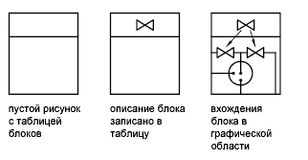
Рис 1. Схематичная структура файлов

Вопрос 2. Создание блока.
Команда Блок может быть выполнена следующими способами:
Меню "Рисование": "Блок" » подменю "Make"
Ввод команды: блок
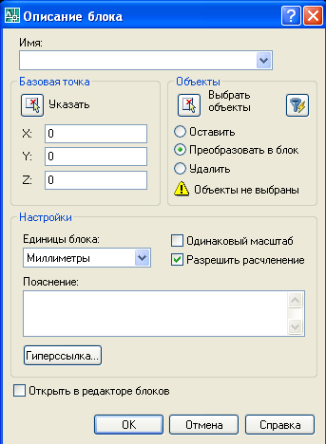
Диалоговое окно «Описание блока» служит для создания описания блока и присвоения ему имени.
Рис. 2 Диалоговое окно создания блока

Имя:. Имя может содержать до 255 символов и состоять из букв, цифр, пробелов и любых специальных символов, не используемых операционной системой или этой программой в других целях.

Описание блока сохраняется в текущем чертеже.
Примечание Следующие названия не могут быть использованы в качестве имен блоков: DIRECT, LIGHT, AVE_RENDER, RM_SDB, SH_SPOT и OVERHEAD.

Базовая точка
Задание базовой точки вставки блока. По умолчанию используется значение 0,0,0.
X:
Значение координаты по оси X.
Y
Значение координаты по оси Y.
Z
Значение координаты по оси Z.
Указать базовую точку вставки
Временное закрытие диалогового окна для указания базовой точки вставки непосредственно на текущем чертеже.

Объекты
Задает объекты, включаемые в блок, а также поведение программы по отношению к ним после создания блока.
Выбор объектов
Временное закрытие диалогового окна, для того чтобы пользователь мог выбрать нужные объекты для блока на чертеже. По завершении выбора объектов и нажатии ENTER диалоговое окно "Описания блоков" вновь появляется на экране.
Быстрый выбор
Отображает диалоговое окно "Быстрый выбор", в котором можно выбирать объекты по их свойствам.
Оставить
Выбранные объекты остаются в чертеже без изменений.
Сделать блоком
Выбранные объекты преобразуются во вхождение только что созданного блока.
Удалить
Выбранные объекты удаляются из чертежа.
Выбрано объектов
Вывод информации о количестве выбранных объектов.

Режимы
Указывает параметры для блока.
Единицы блока
Указывает единицы вставки для вхождения блока.
Одинаковый масштаб
Указывает, защищено ли вхождение блока от применения разного масштаба.
Разрешить расчленение
Указывает, возможно ли расчленение вхождения блока
Описание
Указывает описание текста блока.
Гиперссылка
Вызов диалогового окна "Вставка гиперссылки", в котором можно связать гиперссылку с описанием создаваемого блока.

Открыть в редакторе блоков
Открывает текущее описание блока в Редактор блоков при нажатии "ОК".
При вставке блока в чертеже появляется так называемое вхождение блока. Данные не просто копируются из описания блока в область рисования, устанавливается связь между описанием и вхождением блока. Таким образом, при изменении описания блока все соответствующие вхождения автоматически обновляются. Для сокращения размера чертежа неиспользуемые описания блоков можно удалить.
После того как создано описание блока, его вхождение можно многократно размещать на чертеже. Этот метод можно использовать для быстрого создания множества идентичных графических структур.
Каждое описание блока включает в себя имя блока, один или несколько объектов, координаты базовой точки, используемой для вставки блока, а также атрибуты, хранящие произвольную дополнительную информацию.
Базовая точка определяет положение вхождения блока на чертеже при его вставке. Как правило, базовая точка указывается в нижнем левом углу объекта, входящего в блок. При вставке блока выдается запрос указания точки вставки. Вхождение блока размещается таким образом, чтобы базовая точка совпадала с указанной в ответ на запрос.
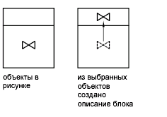
Описание блока, приведенное на рисунке, содержит имя PLUG_VALVE, четыре отрезка и базовую точку на месте пересечения двух диагональных отрезков..
Рис.3 Пример базовой точки
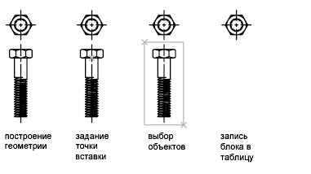
На следующем чертеже показана типичная последовательность действий при создании описания блока внутри чертежа.
Рис 4. Создание блока внутри чертежа
С помощью редактора блоков можно также создавать блоки, которые сохраняются внутри чертежа. Для получения более подробных сведений об использовании редактора блоков Библиотека компонентов представляет собой файл чертежа, в котором хранится набор описаний блоков. Пользователь может использовать библиотеки компонентов, поставляемые Autodesk и другими разработчиками, а также создавать свои собственные библиотеки.
Набор родственных описаний блоков можно объединить и сохранить в виде одного файла чертежа. Файлы чертежей, созданные таким образом, называются библиотеками компонентов. Во время работы с чертежом пользователь может вставлять из библиотеки компонентов отдельные описания блоков. Файлы библиотек компонентов, кроме своего функционального предназначения, ничем не отличаются по структуре от других файлов чертежей.
При создании каждого описания блока в библиотеке компонентов с помощью команды БЛОК можно задать короткое пояснение к блоку, которое выводится в Центре управления.
При необходимости, в графическую область чертежа библиотеки компонентов можно вставить тексты, поясняющие каждый блок. Здесь, например, указывается имя блока, дата создания, дата внесения последних изменений и т.п. Это позволяет наглядно представлять себе содержание библиотеки.
Для просмотра и копирования отдельных описаний блоков из библиотеки компонентов и других имеющихся файлов чертежей в текущий чертеж можно использовать Центр управления. При копировании одноименного описания блока уже имеющийся в чертеже блок не удаляется.
Объекты вставляемого блока могут сохранять свои исходные свойства, либо перенять свойства текущего слоя, на который они вставляются, или текущие значения свойств, установленные в чертеже.
Как правило, цвет, тип и вес линий объектов блока сохраняют свои исходные значения, независимо от текущих свойств, заданных в чертеже. Однако имеется возможность присвоения текущих свойств чертежа объектам создаваемого блока. В этом случае происходит наследование значений свойств.
Пользователь может выбрать один из трех режимов поведения свойств объектов (цвета, типа линий и веса линий) при вставке блока.
- Объекты блока сохраняют свои исходные свойства. Свойства объектов блока не меняются, независимо от заданных текущих значений свойств.
В этом случае рекомендуется отдельно устанавливать свойства цвета, типа линии и веса линии для каждого объекта в описании блоков: при создании этих объектов нельзя использовать настройки цвета, типа линии и веса линии ПО БЛОКУ или ПОСЛОЮ .
- Объекты блока наследуют цвет, тип линий и вес линий, установленные для текущего слоя.
В данном случае перед созданием объектов, включаемых в описание блока, следует перейти на слой 0 и установить текущее значение ПОСЛОЮ для текущего цвета, типа линий и веса линий.
- Объекты блока наследуют текущие значения цвета, типа линий и веса линий. Если текущие свойства в чертеже не заданы явным образом, то наследуются свойства текущего слоя.
В данном случае перед созданием объектов, включаемых в описание блока, следует установить текущее значение ПОБЛОКУ для цвета или типа линия.
Блоки, которые содержатся внутри других вставленных в чертеж блоков, называются вложенными. Использование вложенных блоков позволяет упрощать описания сложных блоков.
С помощью вложенных блоков можно построить один блок из нескольких компонентов. Например, можно вставить в чертеж изображение механического узла, в который входят кожух, кронштейн и крепежные элементы; где каждый крепежный элемент состоит из болта, шайбы и гайки. Единственное ограничение при использовании вложенных блоков - запрет ссылок из блока на сам этот блок.
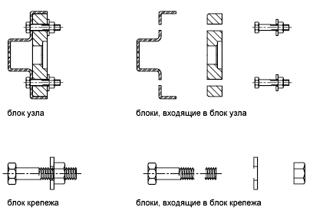
Рис.5 Вложенные блоки

Вопрос 3. Вставка блоков в чертеж
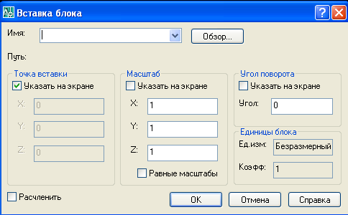
Для вставки блока можно нажать кнопку «Вставка» в панели инструментов «Рисование» На экране появится диалоговое окно «Вставка».

Рис.6 Диалоговое окно вставки блока в чертеж

Для каждого направления X, Y и Z задаются свои значения масштабного коэффициента. Во время вставки блока создается так называемое вхождение блока - объект, который связан с описанием блока, хранящимся в текущем чертеже. Оранжевый значок вспышки молнии, отображаемый в правом нижнем углу окна предварительного просмотра блока, обозначает, что блок динамический
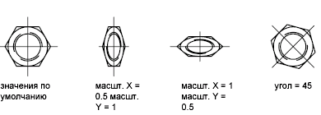
.Рис.7 Различные значения масштабного коэффициента при вставке блока
Если вставить блок, где используются единицы чертежа, отличные от указанных для текущего чертежа, масштаб блока изменится автоматически в соответствии с коэффициентом отношения двух единиц.
При вставке вхождения блока, включающего в себя редактируемые пользовательские свойства или атрибуты, можно изменять значения этих пользовательских свойств и атрибутов в палитре "Свойства" во время вставки блока. Пользовательские свойства и атрибуты блока становятся редактируемыми в палитре "Свойства" после определяния блока одним из указанных ниже способов.
- В диалоговом окне Вставка после нажатия OK.
- При использовании командной строки ВСТАВИТЬ после ввода имени блока.
- При нажатии на инструмент работы с блоком в инструментальной палитре.

Вставка файла чертежа в качестве блока
При вставке в чертеж другого чертежа его данные копируются в таблицу блоков текущего чертежа в качестве описания блока. Последующие вхождения используют созданное описание, но для них задаются свои точки вставки, масштабные коэффициенты и углы поворота, как это показано на следующем чертеже.

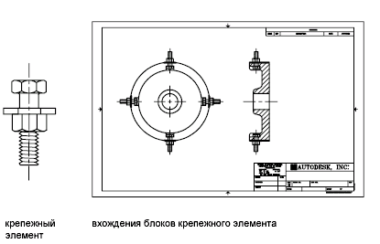
В целевом чертеже (том, в который выполняется вставка) внешние ссылки и растровые изображения, содержащиеся во вставляемом чертеже, могут отображаться некорректно. Этого можно избежать, предварительно вставив такие внешние ссылки и изображения в целевой чертеж.
Рис.8 Вставка чертежа в другой чертеж.

Вставка блоков с помощью Центра управления AutoCAD
Вставка блоков из текущего и других чертежей выполняется с помощью Центра управления. Быстрое копирование блоков осуществляется простым перетаскиванием имен блоков. Двойным щелчком мыши на имени нужного блока можно задать положение, угол поворота и масштабные коэффициенты блока.
Вставка блоков в чертеж невозможна в процессе выполнения другой команды. Кроме того, за один раз можно вставить только один блок.

Вставка блоков с заданным интервалом
Имеется возможность вставки блоков с заданным интервалом вдоль выбранного геометрического объекта.
- Для вставки блоков с заданным интервалом используется команда РАЗМЕТИТЬ.
- Для вставки блоков с равными интервалами используется команда ПОДЕЛИТЬ.

Рис.9 Применение команды Разделить.
Для вставки блока по линии необходимо выбрать команду из пункта меню «Рисование»- Точка- Разделить
Команда: _Разделить
Выберите объект для деления: <Шаг откл>
Число сегментов или [Блок]: б
Имя блока для вставки: дом
Согласовать ориентацию блока с ориентацией объекта? [Да/Нет] <Д>:
Число сегментов: 6

Рис.10 Применение команды Разметить.
Для разметки блока по линии необходимо выбрать команду из пункта меню «Рисование»- Точка- Разметить
Команда: _Разметить
Выберите объект для разметки:
Длина сегмента или [Блок]: б
Имя блока для вставки: дом
Согласовать ориентацию блока с ориентацией объекта? [Да/Нет] <Д>:
Длина сегмента: 50
Для того чтобы получить возможность редактировать отдельные объекты, входящие в блок, необходимо выполнить его расчленение на отдельные компоненты. После этого пользователь может:
- Создать описание нового блока
- Переопределить описание имеющегося блока
- Сохранить объекты в разрозненном виде для различных целей
Имеется возможность автоматического расчленения блоков на месте создаваемых вхождений блоков путем включения опции "Расчленить" диалогового окна "Вставка блока".
Для расчленения блока используется команда «Расчленить», кнопка на панели инструментов «Редактировать»

ЛИТЕРАТУРА И СРЕДСТВА ОБУЧЕНИЯ
ОСНОВНАЯ ЛИТЕРАТУРА

- Колесниченко Н.М. Инженерная и компьютерная графика: учебное пособие / Н.М. Колесниченко, Н.Н. Черняева. – 2-е изд. – Москва; Вологда: Инфра-Инженерия, 2022. – 236 с. – ЭБС PROFSPO
- Конюкова, О. Л. Инженерная и компьютерная графика. AutoCAD: учебное пособие / О. Л. Конюкова, О. В. Диль. — Новосибирск: Сибирский государственный университет телекоммуникаций и информатики, 2022. — 132 c. — ЭБС PROFSPO
- Штейнбах О.Л. Инженерная и компьютерная графика. AutoCAD: учебное пособие для СПО/ О.Л.Штейнбах, О.В. Диль; Сибиский государственный университет телекоммуникаций и информатики. – Саратов: Профобразование, 2022 – 131 с. - ЭБС PROFSPO
Дополнительная литература

- Конакова И. П. Компьютерная графика. КОМПАС и AutoCAD: учебное пособие для СПО/И. П. Конакова, И. И. Пирогова; под редакцией С. Б. Комарова. — 2-е изд. — Саратов, Екатеринбург: Профобразование, Уральский федеральный университет, 2022. — 144 c. — ЭБС PROFSPO
- Методические указания.
Источники из Интернет

- http://www.curator.ru/physics/it_school.html - информационные ресурсы в среднем профильном образовании
- http://www.intuit.ru/catalog/ - Университет Информационных Технологий
- https://profspo.ru/- электронно библиотечная система
- https://www.pointcad.ru/novosti/obzor-sistem-avtomatizirovannogo-proektirovaniya - обзор популярных САПР

Программное обеспечение (средства обучения)
САПР AutoCAD 2020

